УДК 669.162.22

Кананович С.І., Кравченко В.П.

МАТЕМАТИЧНА МОДЕЛЬ ПРОЦЕСУ ОХОЛОДЖЕННЯ ЗЛИВКУ У ЗОНІ
ВТОРИННОГО ОХОЛОДЖЕННЯ МАШИНИ БЕЗПЕРЕРВНОГО РОЗЛИВУ
ЗАГОТІВОК

Розглядається математична модель охолодження злитка в зоні вторинного охолодження машини безперервного лиття заготовок в стаціонарному режимі розливання, без зміни швидкості по ходу охолодження. Побудова температурного поля заготовки при різних коефіцієнтах тепловіддачі по всій довжині зони вторинного охолодження.

Ключові слова: машина безперервного розливу заготівок (МБРЗ), зона вторинного охолодження (ЗВО), кристалізація, затвердіння, математичне моделювання, температурне поле, коефіцієнт тепловіддачі.

Кананович С.І. , Кравченко В.П. Математическая модель процесса охлаждения слитка в зоне вторичного охлаждения машины беспрерывного розлива заготовок

Рассматривается математическая модель охлаждения слитка в зоне вторичного охлаждения машины непрерывного литья заготовок в стационарном режиме разливки, без изменения скорости по ходу охлаждения. Построение температурного поля заготовки при различных коэффициентах теплоотдачи по всей длине зоны вторичного охлаждения.

Магістрант, канд. техн. наук, доцент, ДВНЗ «Приазовський державний технічний університет» м. Маріуполь електронна адреса elfuses@gmail.com , kravchenko_vp@ ukr.net

Ключевые слова: Машина непрерывного литья заготовок (МНЛЗ), зона вторичного охлаждения (ЗВО), кристаллизация, затвердевание, математическое моделирование, температурное поле, коэффициент теплоотдачи.

V.P.Kravchenko. Mathematical simulation of the process of control over water distribution in the tiers of the scrubber of top gas wet cleaning.
A mathematical model of cooling an ingot in the secondary cooling zone of a continuous casting machine in a stationary casting mode is considered, without changing the speed during cooling. Construction of the temperature field of the workpiece at various heat transfer coefficients along the entire length of the secondary cooling zone.

Key words: Continuous casting machine (CCM), secondary cooling zone (SCZ), crystallization, solidification, mathematical modeling, temperature field, heat transfer coefficient.

Постановка проблеми

Настройка и освоение новых МНЛЗ требует коррекции режимов охлаждения непрерывного сляба в кристаллизаторе в зоне вторичного охлаждения, рассчитанных при проектировании установок.
Как известно, теплообмен на поверхности заготовок определяется функцией распределения коэффициентов теплоотдачи по длине МНЛЗ, которая связана с интенсивностью охлаждения заготовки по периметру, выбранной из условий получения качественного металла на выходе из МНЛЗ.
Не верно выбранный режим охлаждения (расходов охлаждающей воды), скорость разливки для разных марок стали и их сечения – все это может стать следствием получения некачественной стали с наличием внутренних трещин, дефектов, а также вероятности того, что на выходе из зоны вторичного охлаждения заготовка будет жидкой изнутри.

Постановка задачі

Моделирование процесса кристаллизации заготовок позволяет определить температурное поле до того как начнется непосредственно процесс разливки стали.
Задача подготовки данных для расчета уточненных режимов охлаждения представляет собой определения функции распределения коэффициентов теплоотдачи на поверхности заготовки на основе полученных в результате экспериментов (чаще всего пассивных, т.е. наблюдений за параметрами разливки) данных по температурам поверхности на гранях заготовки, скорости разливки и расходов охладителя в зонах охлаждения. Получение функции распределения является задачей математического программирования, и его методы дают наилучшее приближение. В дальнейшем подобная модель может служить для прогноза не только температурного поля в заготовке, но и связанных с ним параметров качества и структуры.

Основна частина

Математической моделью процесса кристаллизации непрерывного слитка можно считать дифференциальное уравнение нестационарной теплопроводности в условиях фазовых превращений (кристаллизации металла) с соответствующими начальными и граничными условиями.
(1)
Где ρ – плотность металла;
C – эффективная теплоемкость;
𝜆 – теплопроводность;
q – скрытая теплота плавления;
𝜓(t) – функция, учитывающая долю твердой фазы в двухфазной зоне кристаллизирующегося металла;
Уравнение дополняется следующими начальными условиями:
(2)
где t_{c} – температура перегретой жидкой стали, поступающей в кристаллизатор.
В качестве граничных условий при решении уравнения выбраны граничные условия третьего рода:
(3)
Где t_{пов} – температура поверхности металла;
t_{ср} – температура среды;
α(𝜏) – коэффициент теплоотдачи с поверхности металла в зависимости от положения в зоне охлаждения.
Сделаем следующие предположения, вытекающие из физических особенностей задачи:
- температурный режим считаем установившемся;
- скорость движения слитка постоянная;
- теплообмена вдоль слитка не происходит из-за малого изменения температуры вдоль слитка; основной теплообмен идет в плоскости поперечного сечения слитка;
- теплопроводность твердой и жидкой стали считаем одинаковой.
Основываясь на предположениях, мы можем трехмерную задачу рассматривать как двумерную задачу теплообмена с нестационарными граничными условиями в поперечном сечении слитка.
Для упрощения уравнения (1) было выведено эффективное значение теплоемкости C_{эф}(t)
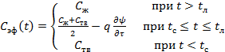 (4)
Где t_{с} – граничная температура твердого металла (солидус);
t_{л} – температура жидкого металла (ликвидус);
Уравнение теплопроводности приобретает вид:
(5)
Согласно гипотезе о равномерном выделении твердой фазы в интервале температур ликвидус – солидус, функция 𝜓(t) имеет вид:
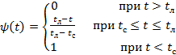 (6)
Подставляя выражение (6) в выражение (4) получим выражение зависимости теплоемкости от температуры:
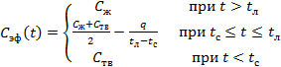 (7)

Выбор и описание численного метода решения
Для численного решения уравнения применим сеточную аппроксимацию температурного поля вдоль поперечного сечения слитка. Для упрощения вычислительных операций выберем одинаковый шаг сетки по ширине и высоте сечения слитка. Выберем явную схему, классическую для такого рода задач. Преимуществом явной схемы является её простота и меньшее количество вычислительных операций по сравнению с неявной схемой. К недостаткам можно отнести то, что для сходимости вычислительного процесса его параметры должны соответствовать критерию сходимости.
В силу симметричности граничных и начальных условий в качестве области решения выберем четверть сечения слитка.
Зададимся размером слитка S x H. Выберем шаг дискретизации Δ по длине исходя из требуемой точности и критериев сходимости метода. Тогда количество разбиений четверти сечения по ширине и по высоте соответственно равны (под знаком ][ понимается округление до большего целого):
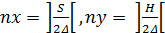 (8)
Рассмотрим некоторую элементарную ячейку с температурой t_{i,j} лежащую в области решения. На основании теплового баланса тепловой поток через стенки данной ячейки от соседних ячеек идет на нагрев ячейки за элементарный промежуток времени.
Запишем уравнение (1) в конечных разностях
(9)
Где – значение температуры на следующем временном шаге;
t_{i,j} – значение температуры на данном временном шаге;
Δτ – шаг дискретизации по времени;
Индексы i и j – соответственно по ширине и высоте сечения слитка.
Выразив ΔV,ΔS, Δx, Δy через одинаковый шаг Δ. Подставим выражение (9)
(10)
Сократив (10) получим:
(11)
Выразим из (11):
(12)
Где индексы меняются в следующих пределах:
i = 2..nx-1;
j = 2..ny-1;
Для граничных ячеек с учетом граничных условий выражения для имеют вид:
Для верхней широкой грани слитка
(13)
Где индексы меняются в следующих пределах:
i = 2..nx-1;
j = ny;
α – коэффициент теплопередачи от слитка к поверхности;
t_{среды} – условная температура ЗВО.
Для нижней широкой грани четверти слитка
(14)
Где индексы меняются в следующих пределах:
i = 2..nx-1;
j= 1;
для боковой внешней грани четверти слитка
(15)
Где индексы меняются в следующих пределах:
i = nx;
j = 2..ny-1;
α – коэффициент теплопередачи от слитка к поверхности;
t_{среды} – условная температура ЗВО.
Для боковой внутренней грани четверти слитка
(16)
Где индексы меняются в следующих предлах:
i = 1;
j = 2..ny-1;
Для упрощения вычислительного процесса расчет температуры в угловых ячеек будем производить как средне арифметическое смежных ячеек. Таким образом формулы для угловых ячеек имеют следующий вид:
(17)

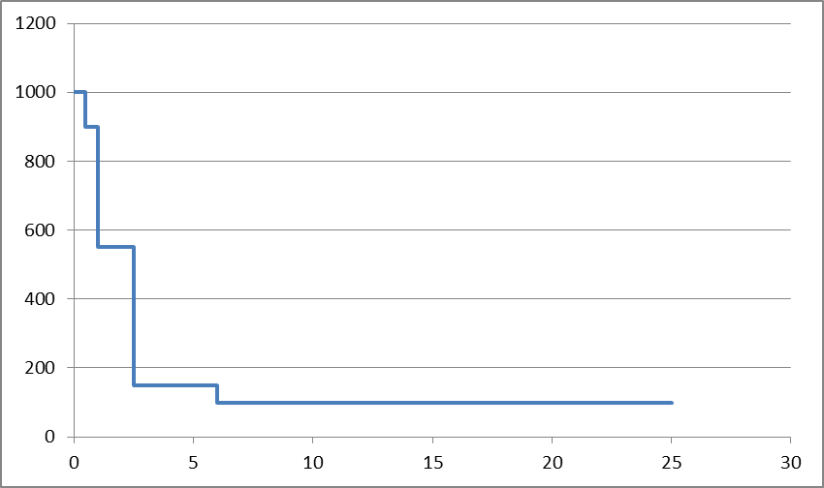
Рисунок 1 – Распределение коэффициента теплоотдачи № 1

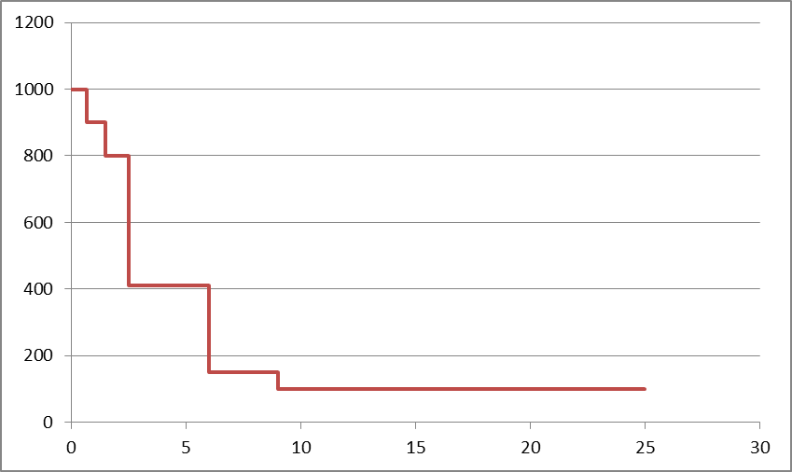
Рисунок 2 – Распределение коэффициента теплоотдачи № 2

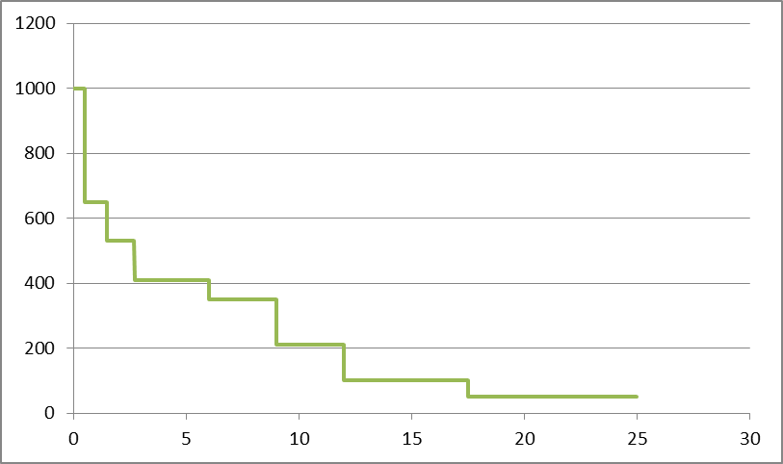
Рисунок 3 – Распределение коэффициента теплоотдачи № 3

По результатам работы модели можно провести сравнительный анализ отнсительно разных коэффициентов теплоотдачи (интенсивности охлаждения) при стационарной скорости розливки стали по всей длине МНЛЗ.

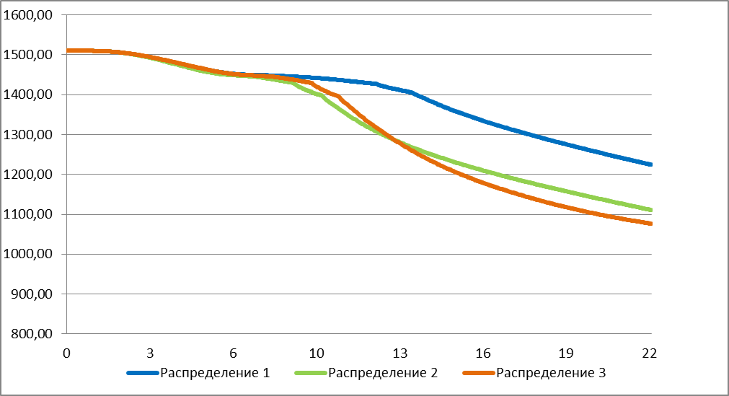

Рис. 4 – Результат работы модели

Висновки
1. Респределение коэффициентов теплоотдачи № 1 и № 2 дают сведения о том, что в конце зоны вторичного охлаждения слиток все еще находится в жидком состоянии.
2. Наиболее интенсивная теплоотдача происходит в кристаллизаторе.
3. Анализируя результат работы математической модели можно определить что распределение коэффициента температур №3 лучше всего отображает получение затвердевшей заготовке на выходе из ЗВО.

Список використаних джерел
1.Якушев А.М., Вяткин Ю.Ф. Справочник конверторщика Справочник. / Челябинск: «Металлургия», 1990 – 448 с.
2. Кудрин В.А. Металлургия стали Учебник для вузов. / М.: «Металлургия», 1989 – 560 с.
3. Смирнов А.Н., Куберский С.В., Штепан Е.В. Непрерывная разливка стали. ДонНТУ, 2011 – 479 с.

References
1.
2.

